Інтегрований урок.
Тема уроку. Металургія – престиж , інновації та перспективи.
Мета: дати поняття про металургійний комплекс,його структуру,способи виплавки чорних металів та способи організації виробництва, визначити їх переваги та недоліки. Розглянути чинники розміщення підприємств; формувати вміння визначати властивості металу та руди в залежності від хімічного складу;ознайомити з професіями ,які потрібні на металургійному виробництві. Формувати географічне мислення;розвивати в учнів самостійність у здобутті знань та вміння їх застосовувати; виховувати загальну культуру,інтерес до професій ,що пов`язані з металургійним виробництвом.
Хід уроку.
1.Організаційний етап.(1хв.)
- Привітання .
- Побажання позитивних емоцій на наснаги в здобутті знань.
2. Мотивація навчальної діяльності.(3 хв.)
Епіграф
«З металу робиться все
від цвяха до космічного корабля»
- Аналіз графіка.
– Що відбувається з показниками розвитку чорної металургії та рівнем споживання металу в світі?
– Чому показники споживання знижуються?
2.Проблемне питання.
- Чи можливо в сучасному світі повністю відмовитись від металу? Аргументуйте відповідь.
Показники розвитку чорної металургії

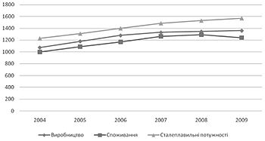

3.Актуалізація опорних знань .(12 хв.)
- Вправа https://learningapps.org/4221906 ( форми організації виробництва)
-Робота з колекціями:
(попередньо вдома повторювали однорідні та неоднорідні суміші)
На партах у дітей знаходяться колекції руд чорних металів, а також суміш заліза та піску, магніт. Учням пропонують спробувати розділити суміш( метал -притягується магнітом). Та перевірити чи притягується руда магнітом.
-Проблемне питання – Чому так: в суміші метал притягується магнітом ,а в руді- ні?»
(Існує взаємозв’язок таких понять: склад – будова - властивості – застосування - добування.
Суть металургійного виробництва полягає в тому, щоб відновити катіони Fe і Fe в Fe. В залежності від того ,що є відновником вибирають спосіб добування чавуну та сталі.
Розв’язування задач на визначення масової частки Fe в різних рудах.( вчитель хімії)

4.Оголошення теми , мети та завдань уроку.(2хв.)
План уроку.
- Значення та розвиток металургійного виробництва.
- Структура металургійного комплексу.
- Способи виплавки металу.
- Способи організації виробництва.
- Чинники розміщення підприємств.
5.Сприйняття й усвідомлення нового матеріалу.(21хв.)
Вчитель географії
Металургійний комплекс – це сукупність галузей, що виробляють різні метали. Понад 90% металів, які застосовують у сучасному виробництві, - це чорні метали (залізо та його сплави). Галузева структура металургійного комплексу (МК)
- чорна металургія
- кольорова металургія
Випереджаючі завдання по групам. ( презентація міні - проектів)

Перша група -Історія розвитку металургійного виробництва.( презентація )
Друга група – Значення металургії.( презентація)
За повідомленнями учнів слухачі заповнюють картки.(додаток 1.)
Вчитель географії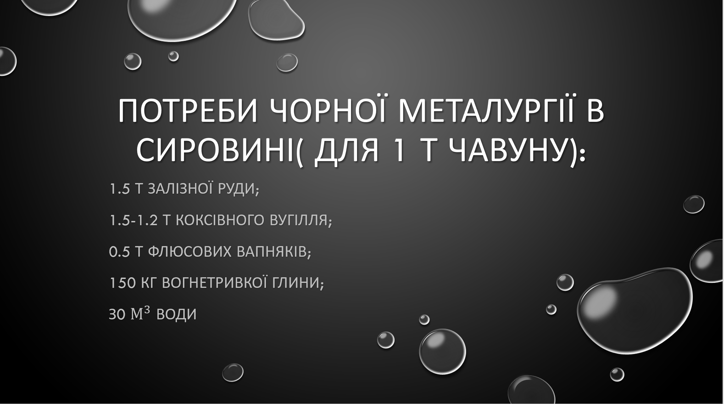

(Додаток 2.)
Знаючи потреби в сировині , де ,на вашу думку ,краще розміщувати підприємства чорної металургії?
Практикум:
Учнів отримують картосхему, на яких зображена сировинна база чорної металургії. Завдання : спроектувати побудову можливого підприємства. Відповідь обґрунтуйте.
: 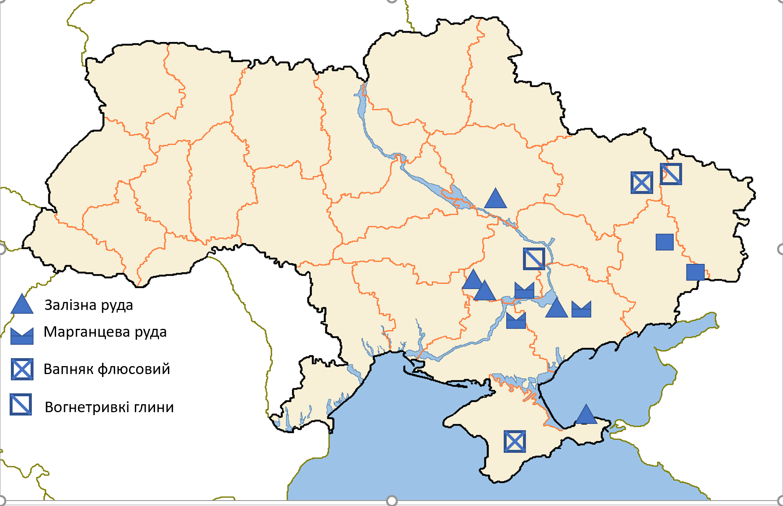Додаток 3.
Висновок: В Україні склалися три металургійні райони: Дніпровський, Донецький, Приазовський.
Групова робота:
Кожна група отримує gr-коди – опис певного способу виплавки металу. Учні, опрацювавши матеріал, повинні дати відповіді на питання:
1.Що використовують за сировину?
- Тривалість виплавки.
- Потужність печі.
- Якість металу.
- Хімічні реакції відновлення.(перевіряє вчитель хімії).
Порівняти способи , визначити позитивні та негативні характеристики.
Робота з підручником + лего-цеглинки.
Опрацювати пункт (ст.142 підручника).Скласти з лего-цеглинок повний виробничий цикл.
Задача. Середня заробітна плата в Україні на вересень 2020 року становила 11 579 грн., а на заводі Інтерпайп вона вища на 35%. Яка середня величина зарплати на підприємстві.?
Цікаві факти.
1.Заробітчанин в Польщі отримує в середньому 12 000 грн. в місяць.(без витрат на житло та харчування).
2.В команду ІНТЕРПАЙП з радістю зустрінуть як молодих спеціалістів, що починають кар’єру, так і професіоналів, що бажають заглибитись в рішення нових цікавих задач. Філософія компанії в області управління персоналом – тривалі багаторічні інвестиції в персонал(додаток 5)
6.Закріплення вивченого(4хв)
Бесіда.
- В чому полягає суть процеса металургійного виробництва?
- Чим сталь відрізняється від чавуну?
- Чому металургійні заводи найчастіше представлені комбінатами?
- Наведіть аргументи , що працювати на металургійному підприємстві дійсно престижно.
7.Підсумок(1хв.)
-Рефлексивна мішень.(додаток6)

